ИТОГОВАЯ РАБОТА

Название программы | «Анализ данных в Low-code платформах»
Группа обучения | «А-6-Р»
Срок обучения | «02.10.2025-27.11.2025»
Лобанова Анастасия Александровна
Номер/Название Датасета | Online Retail Big Dataset

Москва 2025

Ссылка на файл с выполненным заданием:
Modul3_PowerBI ИА.pbix
модуль_2.lgp

Ссылка на набор данных: Online Retail Big Dataset📊

Описание задания

Итоговое задание (Анализ данных в Low-code платформах)

ETL: подготовка (preprocessing), исследовательский анализ данных
- Выбрать индивидуальное задание:
  - можно использовать “свои” данные
  - или использовать датасеты с Kaggle
- Используя любую аналитическую платформу (Loginom, Knime, H2O), выполнить консолидацию данных кейса (если кейс состоит из нескольких таблиц), провести очистку, трансформацию данных (ETL), выполнить preprocessing данных провести исследовательский анализ данных путем создания различных визуализаций и описательных статистик.
- Желательно (но не обязательно): обогатить данные кейса: провести ABC-XYZ, RFM-анализ, дополнить данные результатами решения задачи классификации, регрессии, кластеризации (одна или все на выбор исходя из данных кейса).
- Обучить и оценить по метрикам качества модели машинного обучения (использовать различные алгоритмы); сравнить полученные результаты.

Платформы BI:
На выбор 5, 6, 7 пункты: в любой из BI-платформ:
- Использовать подготовленный датасет или работать с исходными
“сырыми” данными (обработать их в Power Query), создать в Power BI Desktop выражения KPI с использованием выражений анализа данных (DAX), разработать несколько интерактивных отчетов в Power BI Desktop.
- В Tableau Public (используя подготовленный датасет из предыдущего задания) построить дашборды, выявить инсайты, оформить истории
(Story), опубликовать в своем аккаунте в Tableau Public), поделиться аналитическим приложением.
- Создать интерактивный отчет в Yandex DataLens (используя подготовленный датасет из предыдущего задания), поделиться аналитическим приложением.

Задание выполнено с использованием платформ Loginom и Power BI.

Описание данных

В наборе есть подробная информация о транзакция в британском интернет-магазине. Они происходили период с 2010 по 2011 год. Датасет представляет собой таблицу в формате Excel. Она включает в себя 541909 строк. Каждая из них - это отдельная клиентская покупка. Набором данных охвачены различные категории товаров, которые продаются в нескольких регионах.

Вот основные столбцы таблицы:

Invoice: уникальный идентификатор для каждой транзакции.
StockCode: код продукта для проданных товаров.
Description: краткое описание (название) товара.
Quantity: количество единиц, приобретенных за одну транзакцию.
InvoiceDate: дата и время совершения покупки.
Unitprice: цена за единицу товара.
Customer ID : уникальный идентификатор клиентов.
Country: страна, в которой находится клиент.
Этапы выполнения задания

В loginom я загрузила файл в формате Excel. После проверки соответствия типа данных и просмотра статистики я удалила удалены строки с пустыми значениями и ошибками (отрицательным количеством и ценой). Также я добавила столбец Monetary. Он связан расчетом суммы общих продаж. Кроме того, мной была добавлена визуализация (куб), то есть количество заказов и сумма продаж по странам. Из него вывод, что в Великобритании было сделано наибольшее кол-во заказов 349 т., что составляет 88%, на общую сумму более 7 млн.
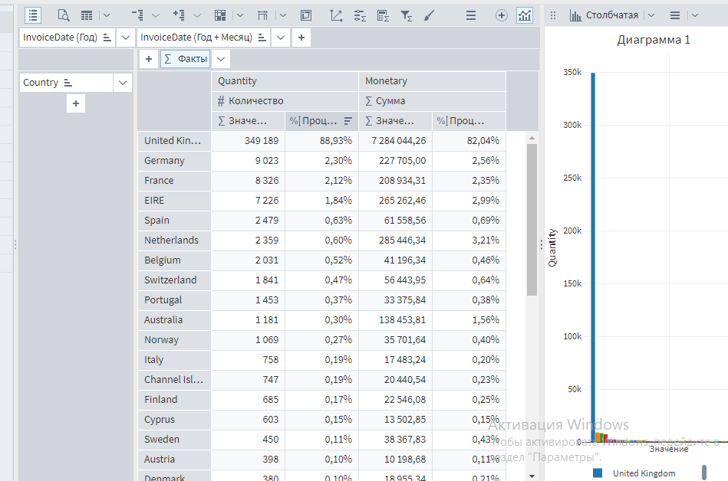

Вот десятка популярнейших товаров (по количеству):

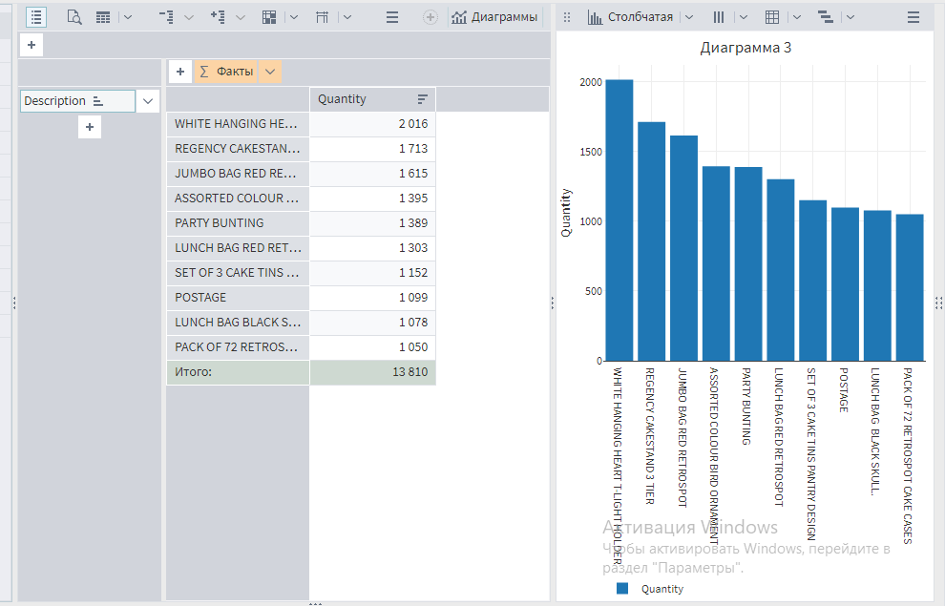

Вот десятка популярнейших товаров (по сумме):
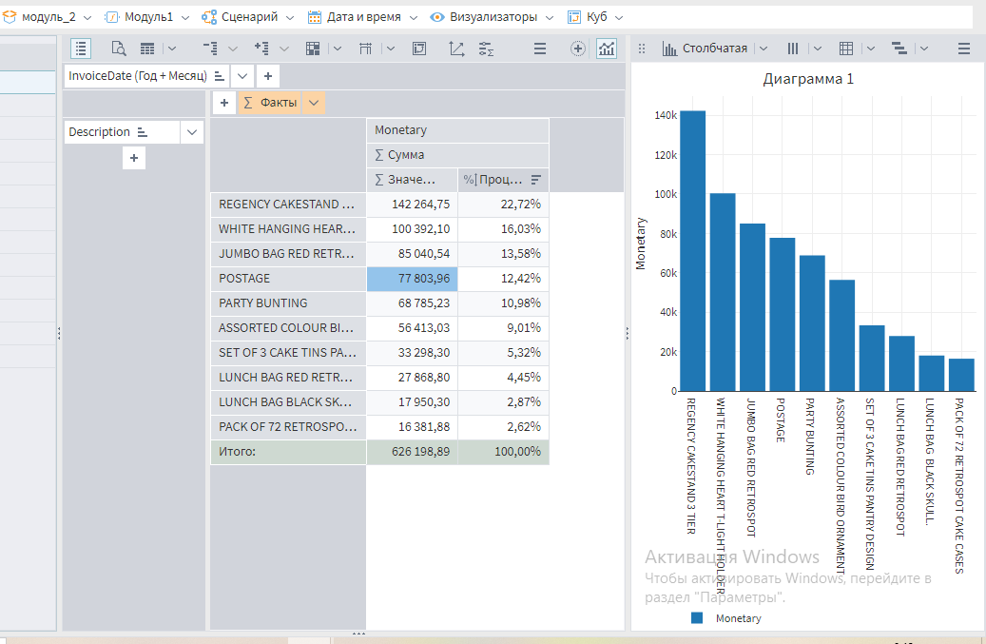

Далее выполнен RFM анализ клиентов. А конкретно проведено квантование по трем интервалам, визуализирован результат с помощью куба. Вывод - dctuj 681 клиент с самым высоким RFM – 333, это составляет 15% от всех клиентов, на них приходится более 50% общего объема продаж – 4,9 миллиона долларов.

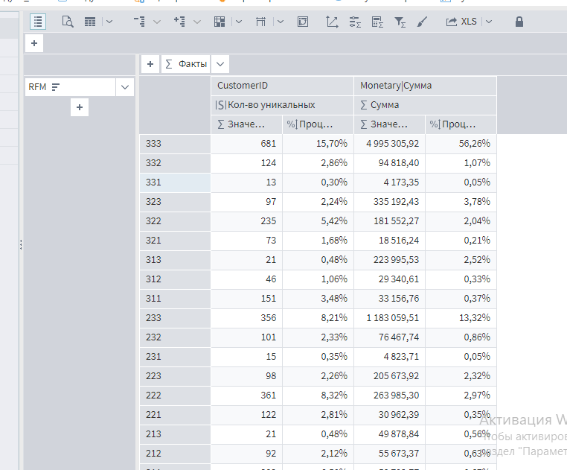

Далее проводим XYZ – анализ. Он делается по актуальным товарам. Для этого следует сгруппировать товары по коду и названию. Далее, давайте рассчитаем коэффициент вариации var, то есть стандартное отклонение по столбцу Quantity делим на среднее значение. Требуется исключить товары, которые были заказаны только один раз за период, отнесем их к группе “z”. В результате получаем, что 94% товаров имеют стабильный спрос у клиентов. В реальности подобное бывает очень редко. Может быть, в рабочий датасет изначально попали только популярные товары.
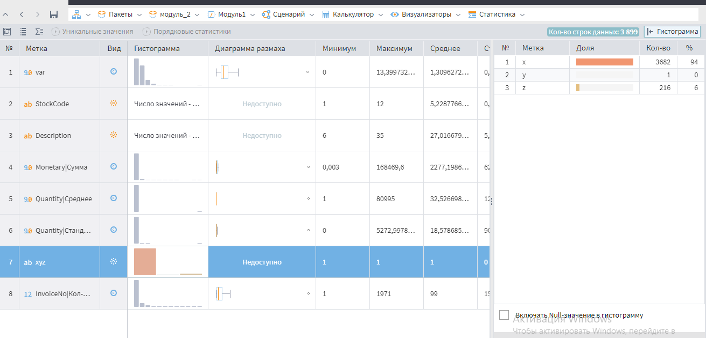

Потом требуется проведение АВС-анализа по товарам. Его цель – определение наиболее ценных товаров, наличие которых требуется поддерживать на уровне, обеспечивающем потребности клиентов.

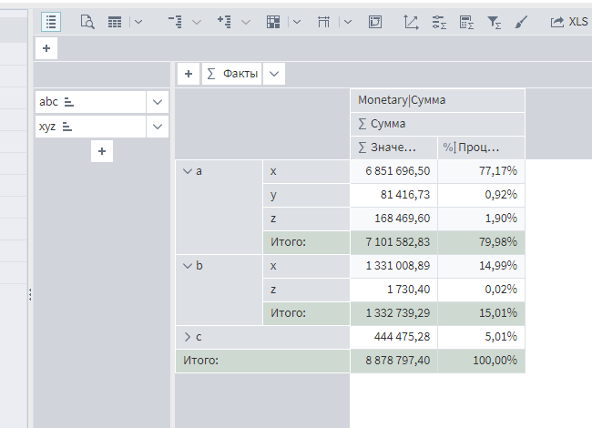
Товары группы АХ принесли компании примерно 7 млн. долларов. Это составляет около 77%. В детализации можно легко ознакомиться с кодировкой конкретных товаров

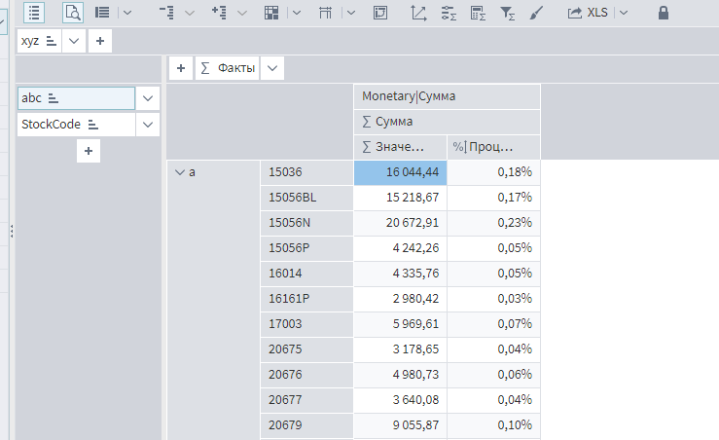

Анализ данных я проводила за весь период и по всем регионам проводимых продаж.

Машинное обучение.

В Loginom я построила и обучила модель линейной регрессии, целевой признак – Monetary

Вот результаты линейной регрессии в Loginom.
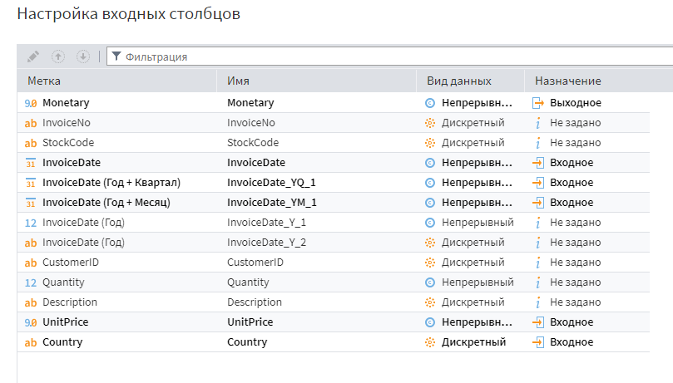

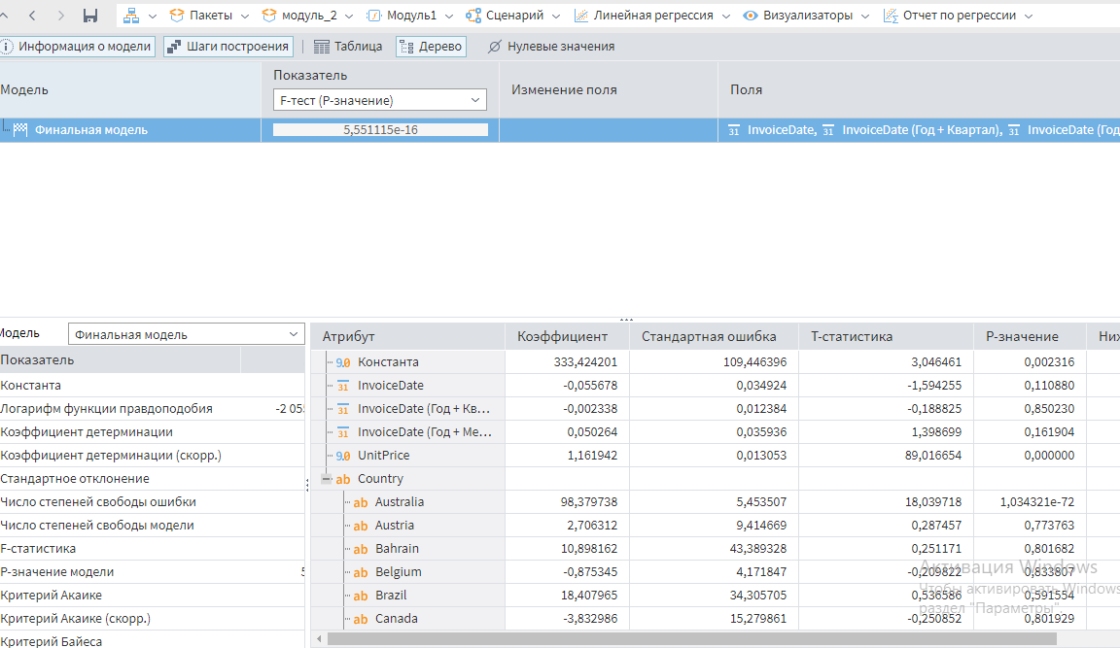

Я могу сделать вывод, что мы получили не идеальную модель, ведь наши данные хаотичны, поэтому установить зависимость между входными и выходными данными трудно. Для построения более точной модели лучше провести детальный анализ с использованием деления по территориальному признаку или разбивки на небольшие периоды. А также можно воспользоваться другим инструментарием BI.

Далее давайте проведем анализ с помощью платформы Power BI. Будем использовать тот же датасет, а именно Online Retail Big Dataset, необработанные данные. Предварительную подготовку предлагаю провести также в Power BI.

При загрузке данных в Power BI нужно провести начальную подготовку данных: проверяем и исправить корректность отображения типа, удаляем дубликаты. Давайте добавим вычисляемый столбец Sales (общие продажи) с помощью формулы Quantity * Unitprice

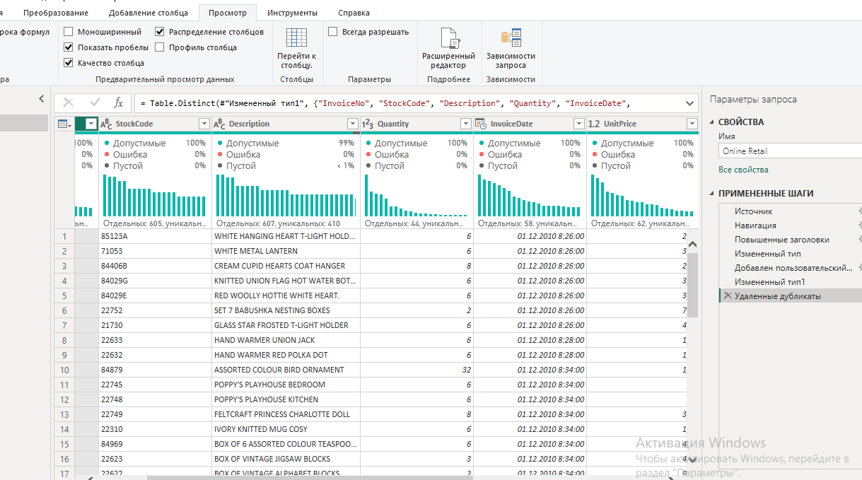

Далее надо создать таблицу календаря. В нее надо добавить дополнительные столбцы. А именно Year, Qwarter, Month, Weekday, Weekdaytype. Я связала таблицы по столбцам date и invoicedate. И для корректной работы я поставила метку Таблицы даты.

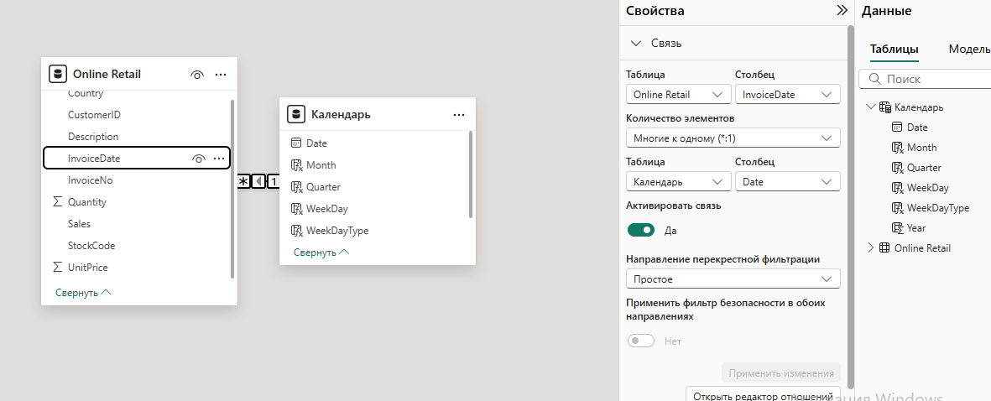

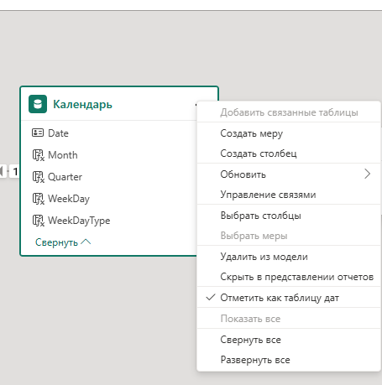

Создадим меры для удобства дальнейшей работы с данными. Поместим их в отдельную таблицу «Меры». С помощью формул языка DAX я добавила дополнительные меры расчета средней суммы продаж по клиенту и средней стоимости обычного заказа.
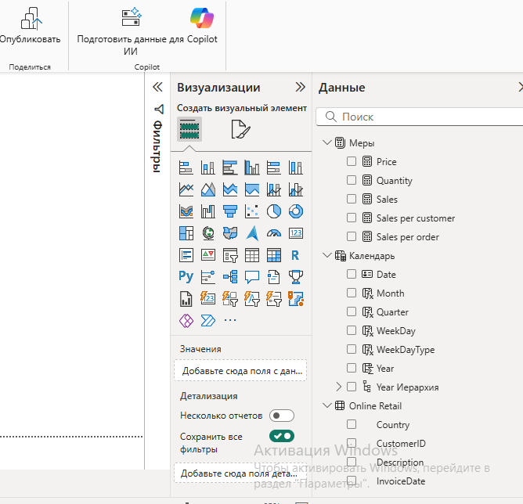
В результате я могу визуализировать данные с помощью карточек KPI. Для этого надо разместить на странице отчета меры. Это общая сумма продаж, количество заказов, количество клиентов, а также средняя сумма, потраченная клиентами и среднее количество заказов на каждого клиента. Далее, давайте добавим фильтрацию по странам и по месяцам. Теперь можно посмотреть показатели KPI в разрезе местоположения клиента и периода.

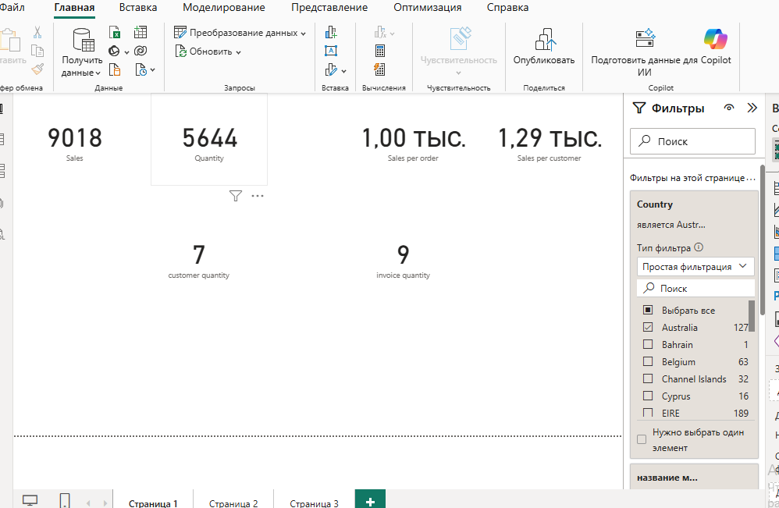

Далее предлагаю добавить таблицу, которая показывает общие продажи по дням недели и месяцам
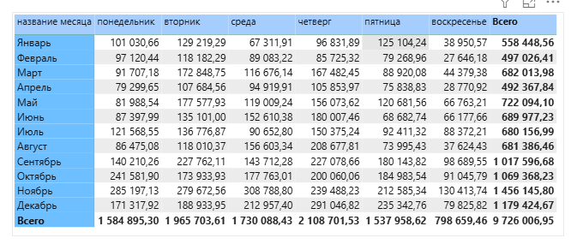

Из нее вывод, что максимальные продажи приходятся на вторник и четверг и на декабрь, если рассматривать месяцы, а минимальные – на воскресенье и январь, февраль, апрель. Давайте добавим фильтрацию по странам, чтобы можно было провести анализ по каждому региону.
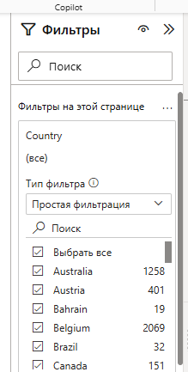

Добавим в отчет дополнительный график, показывающий количество клиентов, совершающих заказы в разные периоды (по месяцам). Надо добавить и общие продажи по дополнительной оси Y. Здесь можно посмотреть зависит ли сумма продаж от количества клиентов. Также я добавила фильтрацию по регионам.
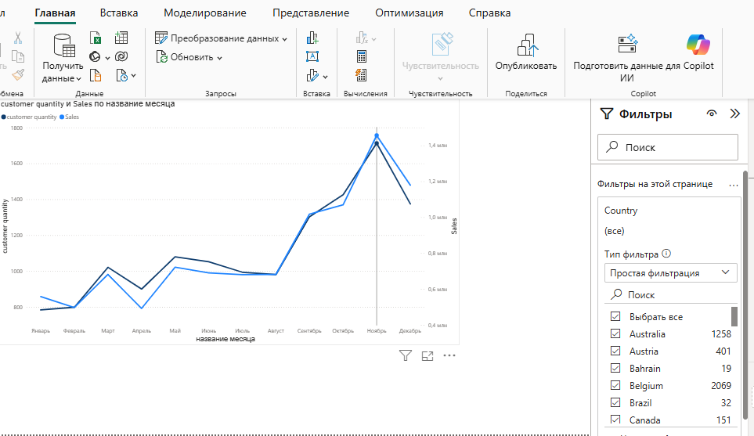

Я составила карту продаж, рассмотрела суммарные продажи в зависимости от местонахождения клиента.

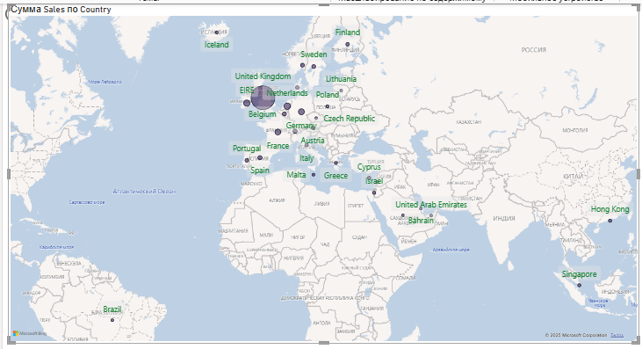

Напрашивается вывод, что самые высокие продажи в Великобритании. Однако товары также продаются и во Франции, Германии, Португалии и во многих других странах, даже в Сингапуре, Китае и Бразилии. Но чем дальше от Великобритании, тем меньше сумма актуальных продаж.

Давайте построим диаграмму суммарных продаж и количества заказанных товаров. По оси Х предлагаю расположить названия товаров, а по оси Y – Sales и Quantity.

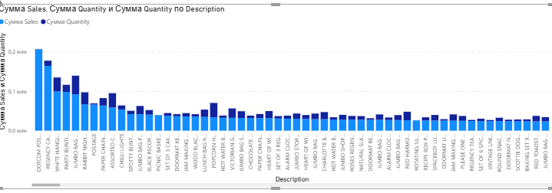

Если навести курсор на столбик конкретного товара, мы можем увидеть, что всплывают подсказки с количеством проданных товаров и общей суммой продаж. Видим, что лидер по сумме продаж (206 т.) – Dotcom postage, был заказан всего 707 раз, а на втором месте (164 т.) – regency cakestand, было заказано более 13 тысяч товаров.

Выводы.
В нашем датасете представлены данные продаж интернет-магазина, который находится в Великобритании, за период с 1 декабря 2010 года по 9 декабря 2011 года.
В анализируемом магазине продается более 3800 наименований товаров. За этот период было доставлено более 18,5 тысяч заказов. Количество клиентов, сделавших заказы, – более 4300, проживают они в 37 странах мира.
Лидером по сумме продаж является Великобритания. Мы видим, что в Великобритании было продано наибольшее кол-во товаров 349 т., что составляет 88%, на общую сумму более 7 млн.
RFM анализ клиентов с квантованием по трем интервалам показал, что у нас 681 клиент с самым высоким RFM – 333, это составляет 15% от всех клиентов, на них приходится более 50% общего объема продаж – 4,9 млн. дол.
Я выявила топ 10 товаров по количеству заказанных единиц и общей сумме продаж.

В результате XYZ-анализа я сделала вывод, что 94% товаров имеют стабильный спрос. В реальности такое бывает очень редко. Возможно, в наш датасет изначально попали только популярные товары.

Я считаю, что получена не идеальную модель, т.к. наши данные имеют достаточно хаотичный характер и установить зависимость между входными и выходными данными проблематично. Для построения более точной модели желательно провести детальный анализ с использованием деления по территориальному признаку или разбивки на небольшие периоды. А также можно использовать другие инструменты BI.

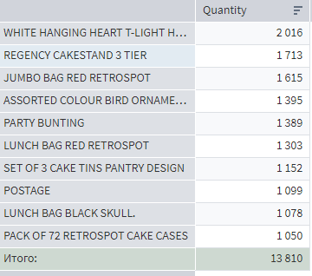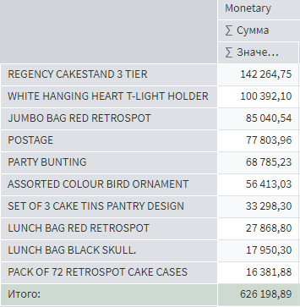

Здесь мы видим одинаковые товары, несмотря на то, что они занимают разные позиции в зависимости от количества заказанных единиц или общей суммы продаж. Но, если рассматривать продажи в разных странах, список товаров будет меняться. И Loginom, и Power BI позволяют проанализировать данные как в общем, так и в частных случаях.

